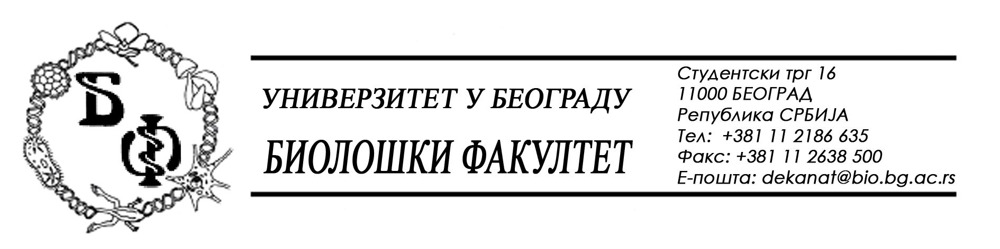

На основу члана 57. ст. 1 и члана 116. ст.1 Закона о јавним набавкама („Службени гласник РС“, бр. 124 / 12), Универзитет у Београду – Биолошки факултет објављује:

ОБАВЕШТЕЊЕ О ЗАКЉУЧЕНОМ УГОВОРУ

Назив, адреса и „Интернет“ страница наручиоца: Универзитет у Београду – Биолошки факултет, Београд, Студентски трг 16, www.bio.bg.ac.rs.
Врста наручиоца: просвета
Опис предмета набавке, назив и ознака из општег речника набавке: услуге – текуће поправке и одржавање административне опреме, обликована у 3 (три) партије;
партија бр. 2: Текуће поправке и одржавање клима-уређаја, вентилационих и расхладних система и
партија бр. 3: Текуће поправке и одржавање електронске – аудио-визуелне опреме
назив и ознака из општег речника набавке: 50300000 – услуге поправке, одржавања и сродне услуге за персоналне рачунаре, канцеларијску опрему, телекомуникације и аудио-визуелну опрему

Уговорена вредност:

партија бр. 2 – Текуће поправке и одржавање клима-уређаја, вентилационих и расхладних система:

- 619.380,00 динара без ПДВ-а односно 743.256,00 динара са ПДВ-ом;

партија бр. 3 – Текуће поправке и одржавање електронске – аудио-визуелне опреме

- 130.000,00 динара без ПДВ-а односно 156.000,00 динара са ПДВ-ом;

Критеријум за доделу Уговора: најнижа понуђена цена
Број примљених понуда: укупно за све партије: 5; за партију бр. 2: 3 а за партију бр. 3: 1
Највиша и најнижа понуђена цена: за партију бр. 2: највиша: 944.400,00 динара без ПДВ-а; најнижа: 619.380,00 динара без ПДВ-а; за партију бр. 3: највиша: 130.000,00 динара без ПДВ-а; најнижа: 130.000,00 динара без ПДВ-а.
Највиша и најнижа понуђена цена код прихватљивих понуда: за партију бр. 2: највиша: 619.380,00 динара без ПДВ-а; најнижа: 619.380,00 динара без ПДВ-а; за партију бр. 3: највиша: 130.000,00 динара без ПДВ-а; најнижа: 130.000,00 динара без ПДВ-а.
Датум доношења Одлуке о додели Уговора: 29.05.2014.
Датум закључења Уговора: 10.06.2014.
Основни подаци о добављачу: Предузеће за производњу и трговину рачунарских система и опреме „Перун Компјутери“ д.o.o. из Београда (Стари град), Високог Стевана 43а, матични број : 17162101, ПИБ: 100182410
Период важења Уговора: до 31.12.2014.

За партију бр. 1 – Текуће поправке и одржавање фотокопир-апарата није закључен уговор пошто за ту партију није приспела ниједна прихватљива понуда. За ту партију су добијене 2 (две) понуде, али су обе неприхватљиве. Највиша понуђена цена је 155.780,00 динара без ПДВ-а а најнижа 20.000,00 динара без ПДВ-а.

